Демченкова Лариса Николаевна, МБОУ СОШ №22 г.Ставрополя, заместитель директора по УВР.

Психолого-педагогические особенности дистанционного обучения детей-инвалидов в общеобразовательной школе. Из опыта внедрения системы ДО в МБОУ СОШ №22 г.Ставрополя.
Обучение детей с ограниченными возможностями здоровья, их социальная адаптация – один из приоритетных вопросов российского образования. Законодательство Российской Федерации в соответствии с основополагающими международными документами в области образования предусматривает принцип равных прав на образование для детей данной категории.
Обучение с использованием дистанционных образовательных технологий значительно расширяет возможности получения детьми-инвалидами образования, позволяет во многих случаях обеспечить освоение обучающимся основной общеобразовательной программы среднего (полного) общего образования в полном объёме.
Важный аспект инклюзивного образования – психолого-педагогический. Знание психологических особенностей, влияния ИКТ на детей-инвалидов адаптацию в обществе и их развитие, помогают педагогам сделать инклюзивное образование более эффективным. Современный педагог должен чётко осознавать изменение роли учителя, сформировать готовность к работе с детьми, имеющими функциональные нарушения здоровья, знать в совершенстве ИКТ-технологии и технологии дистанционного обучения. Для наиболее плодотворного внедрения ИКТ в инклюзивное образование требуется готовность педагогов создавать и применять на практике инновационные методы обучения, а также изменять и адаптировать существующие подходы в соответствии с новыми возможностями технологий дистанционного обучения.
В 2011 – 2012 МБОУ СОШ №22 г.Ставрополя подключилась к государственной программе по дистанционному обучению детей-инвалидов. Первоначально обучалось 4 ребёнка, трое из них ученики начальной школы, один ученик старшей школы. По состоянию на 2015 – 2016 учебный год на дистанционном обучении находятся 6 детей-инвалидов. На сегодняшний день обучено на курсах повышения квалификации для работы в системе дистанционного обучения детей инвалидов 16 учителей различной специализации.
Параллели  обучения | Нарушения опорно-двигательного аппарата | Нарушения слуха, речи | Заболевания нервной системы | Прочее
5 |  |  |  | 1 (ученик 1)
7 |  | 2 (ученик 2, ученик 3)
9 | 2 (ученик 4, ученик 5)
11 |  |  | 1(ученик 6)
Использование ИКТ в обучении детей-инвалидов даёт возможность оптимизации учебной среды, обеспечивает альтернативный, доступный ребёнку формат ЦОР.
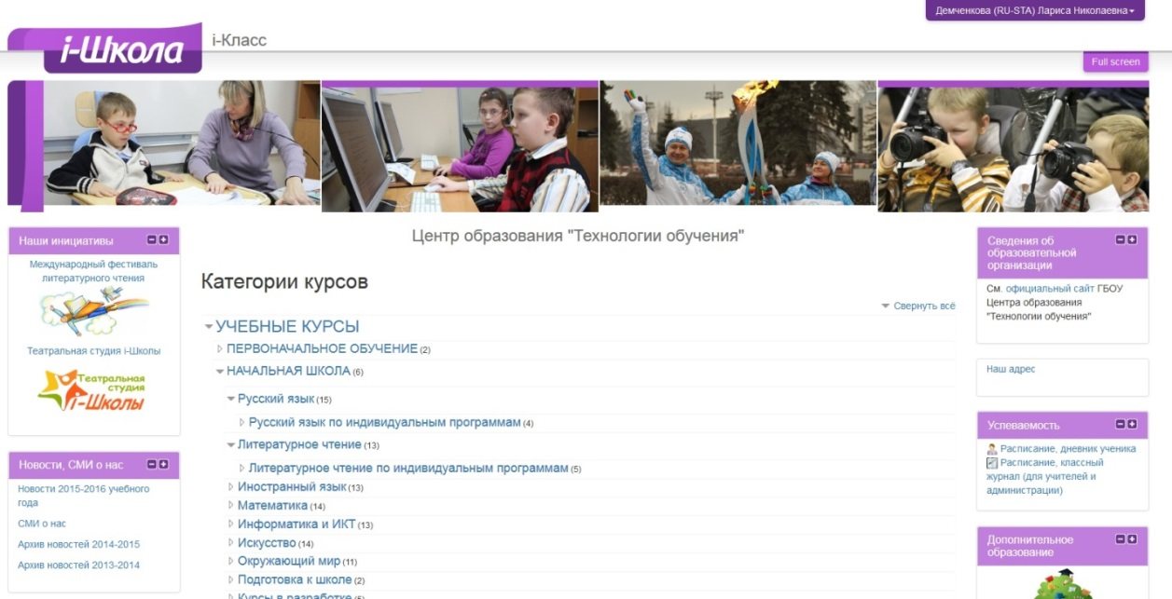
В МБОУ СОШ №22 г.Ставрополя для работы с детьми-инвалидами Ставропольский Центр Дистанционного обучения предлагает использовать программу Skype и учебный портал i-класс (http://iclass.home-edu.ru).
Содержание учебной программы может быть представлено разными способами с учётом психофизических особенностей учащегося: в качестве текста на сайте в Интернете, анимированного изображения, виртуальной реальности, мультимедийного продукта, включая цифровую звукозапись и видео.
Основная цель применения информационных технологий в дистанционном обучении при обучении лиц с недостатками физического развития — предоставление им возможности общаться (в письменной или устной форме). Это достигается с помощью разнообразных устройств ввода данных и инструментов, которые поддерживают письменную речь, чтение, рисование.
Можно выделить следующие основные вспомогательные технологии на основе ИКТ в дистанционном образовании, которые используются в МБОУ СОШ №22:
• компенсаторная – техническая помощь для облегчения видов деятельности, традиционных в образовании: чтения и письма; особенно важно для детей с нарушениями функций опорно-двигательного аппарата, зрения.
• дидактическая – помощь для педагога в использовании ИКТ для создания подходящей для конкретных детей учебной среды и образовательных ресурсов;
• коммуникационная – коммуникативная помощь для участия в системах сетевого взаимодействия как учеников, так и учителя.
Благодаря использованию технических устройств, программного обеспечения и правильно выбранных методов образования, ребёнок с нарушением опорно-двигательной системы (9 класс, ученик 4), с трудом державший карандаш, может рисовать и писать.
Для удовлетворения потребностей детей с нарушениями зрения применяются такие формы коммуникаций, в которых используют слух и тактильные ощущения. В нашей школе детей-инвалидов с заболеванием зрения нет, но педагоги обучены и подготовлены к работе с такими детьми.
Дети с нарушениями функций слуха (7 класс – ученик 2, ученик 3) получают возможность речевого общения с помощью компьютера.
Для работы с детьми с нарушениями слуха используются два подхода. Первый – обеспечение визуальной или тактильной реакции на речевые шаблоны. Второй – альтернативные способы общения, например, использование текста на экране вместо устного общения.
Для учащихся с нарушениями функции речи существуют различные методики альтернативной коммуникации. Данные методики поддерживают коммуникацию пользователя с помощью букв алфавита, символов, кодов, изобразительных объектов. Что особенно интересно для детей с подобными нарушениями, существуют специальные программные продукты, позволяющие ребёнку создавать собственный индивидуальный код или алфавит.
Компьютерные технологии в дистанционном обучении способствуют мотивации к учебе детей с когнитивными нарушениями. Компьютер поддерживает процесс обучения, приобретения базовых навыков, повышения мотивации и самооценки. Можно найти различные способы для преодоления замедленности и неточности координации движения глаз и рук, трудностей в формировании внимания, развитии памяти и движений (11 класс – ученик 6).
Для развития внимания, мышления и памяти разработано и применяется нами специализированное программное обеспечение, направленное на профилактику ограничения способностей читать, писать, считать и т.д. Детям с такими нарушениями оказывается помощь не только в обучении, но и в организации экранного представления материала, объектов на рабочем столе компьютера.
Дистанционное обучение может стать основным видом обучения для детей-инвалидов, по различным причинам не имеющим возможность доступа к занятиям в классе. В случае ухудшения состояния здоровья не будет происходить нарушений в процессе обучения, которые повлекло бы за собой отсутствие на очных занятиях. Например, ученик 1 болен лейкемией и не может посещать школу даже для участия во внеклассных мероприятиях.
В качестве основных типов новых современных технологий, применяемым в обучении детей-инвалидов, можно выделить интернет-технологии, технологию электронной почты, компьютерные обучающие программы, обучающие видеокурсы и др.
Технология электронной почты используется для поддержания учебных взаимодействий как между учителем и обучающимся, так и между самими обучающимися.
Активно внедряется в учебные процессы и такая технология, как компьютерные обучающие программы, позволяющие обучать в двух основных режимах – информационно-справочном и контрольно-обучающем.
Использование web-технологий осуществляется для разработки и доставки учебных курсов (интегрированные обучающие пакеты, использующиеся для совместного использования информационных ресурсов; дистанционная совместная групповая работа).
Осуществление психологического сопровождения процесса дистанционного обучения позволяет нам проанализировать изменение в психоэмоциональном состоянии, в уровне развития детей.
Например, исследование уровня сообразительности HSPQ Кеттелл (В) учащихся ДО МБОУ СОШ № 22 г.Ставрополя с интервалом в несколько лет:
Январь  2013 г. | № |  | Ф.И. учащегося | 1 |  | 2 | 3 | 4 | 5 | 6 | 7 | 8 |  | 9 | 10 | Сумма | Уровень
 | 1 |  | Ученик 4 | 0 |  | 0 | 1 | 0 | 1 | 1 | 0 | 0 |  | 1 | 1 | 5 | 2(средний)
 | 2 |  | Ученик 5 | 0 |  | 0 | 0 | 0 | 0 | 1 | 1 | 0 |  | 0 | 1 | 3 | 1 (низкий)
 | 3 |  | Ученик 6 | 1 |  | 0 | 0 | 0 | 0 | 0 | 0 | 0 |  | 1 | 0 | 2 | 1(низкий)
Январь 2015 г. | № |  | Ф.И. учащегося | 1 |  | 2 | 3 | 4 | 5 | 6 | 7 | 8 |  | 9 | 10 | Сумма | Уровень
 | 1 |  | Ученик 4 | 1 |  | 1 | 1 | 0 | 1 | 1 | 1 | 1 |  | 1 | 1 | 9 | 3(высокий)
 | 2 |  | Ученик 5 | 0 |  | 1 | 1 | 0 | 1 | 1 | 1 | 1 |  | 0 | 1 | 7 | 2 (средний)
 | 3 |  | Ученик 6 | 1 |  | 1 | 0 | 0 | 1 | 0 | 1 | 0 |  | 1 | 0 | 5 | 2(средний)
 |  | Уровень |  |  | Описание
 |  | 1 (Н) |  |  | низкий уровень 0 - 3 балла
 |  | 2 (С) |  |  | средний уровень 4 - 7 баллов
 |  | 3 (В) |  |  | высокий уровень 8-10 баллов

Исследование личностной и ситуативной тревожности по Ч.Спилбергу учащихся ДО МБОУ СОШ № 22 г.Ставрополя:

Январь  2013 г. | № | Ф.И. учащегося | Ситуативная тревожность | Личностная тревожность | Уровень
 | 1 | Ученик 4 | 66 | 61 | 3 (высокий)
 | 2 | Ученик 5 | 54 | 52 | 3 (высокий)
 | 3 | Ученик 6 | 48 | 45 | 3 (высокий)
Январь 2015 г. | № | Ф.И. учащегося | Ситуативная тревожность | Личностная тревожность | Уровень
 | 1 | Ученик 4 | 35 | 32 | 2 (средний)
 | 2 | Ученик 5 | 30 | 29 | 1 (низкий)
 | 3 | Ученик 6 | 26 | 21 | 1 (низкий)
Уровень |  | Описание
1 (Низкий) |  | до 30 баллов
2 (Средний) |  | 31 - 44 балла
3 (Высокий) |  | 45 и больше
Таким образом, анализируя результаты диагностик по Кеттеллу и Ч.Спилбергу, мы видим, что за 3 года дистанционного обучения у детей повысился уровень сообразительности от низкого до высокого и снизился уровень ситуативной тревожности от высокого до среднего и низкого. Нельзя утверждать, что это произошло лишь благодаря особенностям дистанционного обучения, но не стоит уменьшать его психолого-педагогическое воздействие на учащихся.
Дистанционное обучение – это необходимый составляющий элемент системы образования в настоящее время.
Тем не менее, можно отметить недостатки активного внедрения дистанционного обучения в современное образование школьников.
Инклюзивное обучение детей с особенностями развития совместно с их сверстниками предполагает совместное обучение детей в одном классе в школе с созданными для этого условиями (безбарьерная среда), а не в специально выделенной группе при общеобразовательной школе.
Внедрение системы дистанционного обучения для детей-инвалидов в школе предусматривает, что ребёнок, который подключается к этой системе, получает комплект аппаратуры и дистанционных педагогов, должен отвечать двум требованиям: быть ребёнком-инвалидом и находится на индивидуальном обучении.
Такие образом, эти дети, несмотря на открывающиеся перед ними возможности, лишены главного – возможности включиться в коллектив детей в школе, адаптироваться к миру обычных людей. Изоляция отрицательно воздействует на разные стороны психического и личностного развития детей с ограниченными возможностями здоровья по слуху, нарушениями опорно-двигательного аппарата и т.д. Такие дети находятся в отчуждённом от основного коллектива мире, оказываются неподготовленным к включению в социально-экономическую жизнь взрослого мира.
Дистанционное обучение с полным отрывом от очного посещения коллектива целесообразно в случае детей, которые в связи с определёнными факторами не могут находится в школьном коллективе – они физически не в состоянии покидать квартиру (всегда или временно) или они имеют психические заболевания или такие поражения нервной системы, при которых представляют опасность для окружающих и для самих себя.
В остальных случаях надо дать возможность обучаться дистанционно детям-инвалидам, не находящимся на индивидуальном обучении. Например, в нашей школе таких детей 11 человек. При организации непрерывного обучения таких детей дистанционное обучение может сыграть положительную роль.
Задачи инклюзивного образования состоят в обеспечении равноправия всех детей и включения всех детей в школьную систему. Кроме того, необходимо создать условия, благоприятные для профилактики или преодоления дефектов, которые возникли на фоне инвалидности, чтобы у детей-инвалидов была возможность реализовать личностный и интеллектуальный потенциал. Необходимо организовать процесс эмоционального, коммуникативного, физического развития этих детей.
Также необходимо помнить, что организация дистанционного обучения детей-инвалидов не снимает проблемы их коррекционной поддержки. Без такой поддержки дети с особенностями развития не смогут учиться наравне со своими обычными одноклассниками и полностью реализовать свое право на образование. Ребёнок-инвалид нуждается в оказании психологической поддержки при осуществлении любой формы обучения на всех этапах
Поэтому одним из условий эффективности инклюзивного образования и дистанционного обучения как одного из методов работы с детьми-инвалидами является обязательное специальное психолого-педагогическое сопровождение особого ребенка в общеобразовательном учреждении.
Использование методов дистанционного обучения детей-инвалидов в образовательном учреждении не решает всех проблем инклюзивного образования, а лишь обеспечивают улучшение доступа к информации, расширяют возможности коммуникации и становятся важным дидактическим средством, которое даёт возможность прогресса в личном развитии, позволяет детям с особенностями в развитии участвовать в жизни общества в полном объёме.
Список использованной литературы:
- Федеральный закон от 29.12.2012 N 273-ФЗ (ред. от 30.12.2015) "Об образовании в Российской Федерации";
- Дистанционное образование детей-инвалидов: зарубежный опыт. Издательство Тульского государственного педагогического университета им. Л. Н. Толстого, 2010 г.
- Ахметова, Д. З. Инклюзивный подход к психолого-педагогическому сопровождению обучения с применением дистанционных образовательных технологий: научно-методическое пособие ; Институт экономики, управления и права (г. Казань) / Д. З. Ахметова. – Казань: Изд-во «Познание» Института экономики, управления и права, 2014. – 64 с.
- Никитина, Н. Б. Психологическое сопровождение ребенка в условиях реабилитационного центра : учебно-методическое пособие/ Н. Б. Никитина ; Забайкал. гос. гум.-пед. ун-т. – Чита, 2010. – 115 с.

